
LES MARCHEURS DU PAYS ROUSSILLONNAIS
Siège social : Mairie 4 place de l’Edit 38150 Roussillon –
Adresse courrier postal : 7 impasse des Crêts - 38150 Ville sous Anjou –
Contacts : 06 58 12 27 22 et contact@marcheurs-roussillonnais.fr - Site : http://www.marcheurs-roussillonnais.fr - Affilié FFRP n° 5311 - SIRET : 491 335 287 00018 - Association sportive n° 38 09 007 - Agrément Tourisme CDRP38 : IM 075 100 382

COURT SEJOUR RAQUETTES - PRALOGNAN
Du lundi 10 janvier au jeudi 13 janvier - 4 jours / 3 nuits

Organisateur : Robert BOMPART

.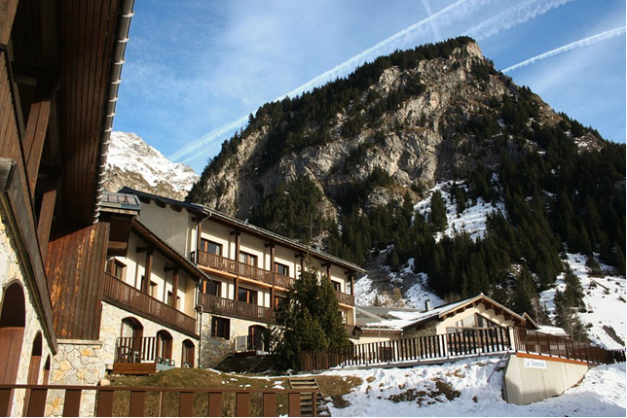

Le séjour est ouvert aux adhérents de l'Association, inscrits à l'activité de randonnée pédestre et titulaires de la licence FFRP 2021 IRA minimum. ou d’un Rando-Pass-Découverte dont la validité couvre la totalité du séjour. Les participants devront être munis d’un Pass sanitaire tout au long du séjour et de masques chirurgicaux à l’intérieur de l’Hôtel.

LIEU DU SEJOUR :

Au cœur du Parc National de la Vanoise, Pralognan La Vanoise est un vrai village savoyard avec ses traditions, ses fêtes et la chaleur de ses habitants. Destination ski, Pralognan n’en est pas moins idéal pour tous ceux qui préfèrent la marche ou les sorties raquettes. Pas moins de 8 sentiers hivernaux sont tracés et entretenus. Des itinéraires idéaux pour observer la nature et admirer les hameaux. Autant de découvertes à envisager seuls ou accompagnés.
Hébergement à l’hôtel club Le Télémark. – Les Hauts des Darbeleys – 73110 Pralognan – Tél : 0479087411

Situé aux pieds des pistes, et des départs de raquettes, le « Télémark » est une résidence de bon
standing au charme savoyard, disposant de 40 chambres multiples très confortables de 30 à 50 m2, accueillant de 2 à 6 personnes. Toutes sont équipées de télévision(s). La totalité du bâtiment a été rénovée fin 2018.

PRIX DU SEJOUR : 200 € par personne en chambre double. 239 € en chambre individuelle.

Le prix comprend :

L’hébergement en chambre double/triple ou en chambre individuelle, avec sanitaires complets, télévision, linge de toilette et draps fournis (lits faits à l’arrivée)

- Pension complète du Dîner du Jour 1 au déjeuner du jour 4, boissons des repas incluses
- Pique-nique pour le midi sur demande
- Apéritif de bienvenue le jour de votre arrivée
- Un repas savoyard
- Animations de soirée
- L’accès à tous les équipements de l’hôtel
- Taxe de séjour incluse (0.65 €/jour)
- Les contributions financières EIT et UEIT (4.50 €)
- Adhésion à l’association groupe (60 €)

Le prix ne comprend pas :

- Les boissons et les dépenses à caractère personnel.
- Les assurances facultatives (annulation, interruption, bagages, assistance rapatriement)
- Le transport de Roussillon au lieu du séjour en véhicules légers (répartition aux frais réels)
- Les frais de covoiturage sur les lieux des randonnées et les remontées mécaniques si nécessaires
- d’une manière générale tout ce qui n’est pas indiqué comme « compris »

ASSURANCES FACULTATIVES :

Vous aurez la possibilité de souscrire, lors de l’inscription définitive, aux assurances individuelles facultatives au moyen du bulletin de souscription assurances joint à notre envoi.

INSCRIPTIONS : Le nombre de participants doit être au maximum de 30.
Clôture des inscriptions le 5 novembre 2021

Les inscriptions seront prises par Robert BOMPART par ordre d’arrivée des dossiers complets comprenant :
- Le bulletin d’inscription
- Le chèque de 30% encaissable le 15 novembre 2021
- Le chèque de 60% encaissable le 15 décembre 2021
- Le formulaire d’assurances facultatives , qu’il y ait souscription ou pas (Attention : un formulaire par personne), l’éventuel chèque de règlement des assurances encaissable dès l’inscription, une enveloppe timbrée avec votre adresse.

Le solde du séjour (suivant facture définitive) 10% devra être réglé par chèque, le dernier jour dudit séjour.

BULLETIN D’INSCRIPTION (À remettre ou à envoyer à Robert BOMPART,
24 route Grange neuve - 38150 Ville sous Anjou, avec le dossier complet )

Monsieur et /ou Madame…………………………………………………………………

N° de licence : ……………………………………… …………………………………….

Adresse : ……………………………………………………………………………………….
……………………………………………………………………………………………………

Je m’inscris au séjour de Pralognan du lundi 10 juin au jeudi 13 juin 2021

Je veux être logé en chambre double/triple – en chambre individuelle *
(* Rayer la mention inutile)

- je règle par chèque l’acompte de 30 % soit 60 € / 72 € (rayer la mention inutile)
- je règle par chèque l’acompte de 60% soit 120 € / 144 € (rayer la mention inutile)

A l’ordre des MARCHEURS DU PAYS ROUSSILLONNAIS

FRAIS DE RESOLUTION OU D'ANNULATION DE L'INSCRIPTION :

Le voyageur peut annuler son voyage à tout moment aux conditions financières suivantes :
- Annulation faite avant le 01/12/2021 : restitution des sommes versées.
- Annulation faite entre le 01/12/2021 et le 31/12/2021 : restitution des sommes versées avec une retenue de 30 € pour frais de dossier.
-Annulation postérieure au 31/12/2021 : retenue de 100% du montant total du séjour.

Faire précéder la signature de la mention: Bon pour accord

Signature :

Conditions générales de vente consultables sur le site des Marcheurs du Pays Roussillonnais /Informations/Séjours/conditions générales de vente

COURT SEJOUR : PRALOGNAN Dossier A.T. n° :

Assurances facultatives (obligation de la loi tourisme)

Les associations titulaires de l’agrément tourisme doivent proposer dans chacune de leurs prestations touristiques un contrat d’assurances comportant des options (frais d’annulation, bagages et objets personnels, assistance voyageurs) que l’adhérent est libre d’accepter ou de refuser.

Fiche individuelle nominative

Nom …………………………………Prénom………………………….N° Licence………………..
Participant au séjour : du : 10 Janvier au : 13 Janvier 2022

o Je suis intéressé (e) par :

Option 1 o *
Je souscris l’assurance « Annulation et interruption de séjour » :
Le coût de mon forfait touristique est : o < à 251 € Je règle 8 €
Le coût de mon forfait touristique est : o de 251 à 400,99 € Je règle 13 €
Le coût de mon forfait touristique est : o de 401 à 800,99 € Je règle 21 €
Le coût de mon forfait touristique est : o de 801 à 1 200,99 € Je règle 27 €

Option 2 o *
Je souscris l’assurance « Bagages » :
Montant de la garantie (France métropolitaine) 800 € Je règle 12,56 €

Option 3 o *
Je souscris l’assurance « Assistance rapatriement » : Je règle 5,87 €
Les licenciés IRA et FRA n’ont pas à souscrire cette option. Elle est incluse dans leur licence.
*Cocher la ou les cases correspondantes

Je joins la somme de :
Au règlement du séjour par chèque non remboursable à l’ordre de: Les Marcheurs du Pays Roussillonnais

Toutes les assurances doivent être souscrites et réglées au même moment que le séjour. Aucune demande de souscription assurance ne sera prise en compte après inscription et règlement du séjour.

Je déclare avoir pris connaissance de la notice d’information relative aux assurances disponible sur le site des Marcheurs du Pays Roussillonnais rubrique « Informations /Assurances ».

o Je ne suis pas intéressé (e) par ces propositions.

Fait à……………………le………………………
Signature du souscripteur

